Об утверждении схемы пастбищеоборотов на основании геоботанического обследования пастбищ на 2020 - 2021 годы
С истёкшим сроком
Постановление акимата Костанайского района Костанайской области от 17 апреля 2020 года № 198. Зарегистрировано Департаментом юстиции Костанайской области 17 апреля 2020 года № 9145. Прекращено действие в связи с истечением срока
В соответствии с Законом Республики Казахстан от 20 февраля 2017 года "О пастбищах" акимат Костанайского района ПОСТАНОВЛЯЕТ:
1. Утвердить схему пастбищеоборотов на основании геоботанического обследования пастбищ на 2020 - 2021 годы согласно приложению к настоящему постановлению.
2. Государственному учреждению "Отдел земельных отношений" акимата Костанайского района в установленном законодательством Республики Казахстан порядке обеспечить:
1) государственную регистрацию настоящего постановления в территориальном органе юстиции;
2) размещение настоящего постановления на интернет-ресурсе акимата Костанайского района после его официального опубликования.
3. Контроль за исполнением настоящего постановления возложить на курирующего заместителя акима Костанайского района.
4. Настоящее постановление вводится в действие по истечении десяти календарных дней после дня его первого официального опубликования.
Аким Костанайского района | В. Радченко
Приложение к
постановлению
от 17 апреля 2020 года
№ 198
Схема пастбищеоборотов на основании геоботанического обследования пастбищ на 2020-2021 годы

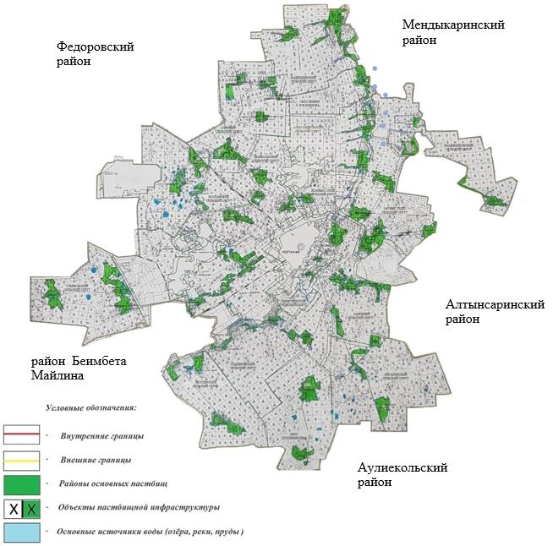

Годы | Загон 1 | Загон 2 | Загон 3 | Загон 4
2020 | весеннее-летний сезон 1 | летний сезон 2 | осенний сезон 3 | отдыхающий загон
2021 | отдыхающий загон | весеннее-летний сезон 1 | летний сезон 2 | осенний сезон 3
Примечание: 1, 2, 3, 4 – очередность использования загонов в году

© 2012. РГП на ПХВ «Институт законодательства и правовой информации Республики Казахстан» Министерства юстиции Республики Казахстан

